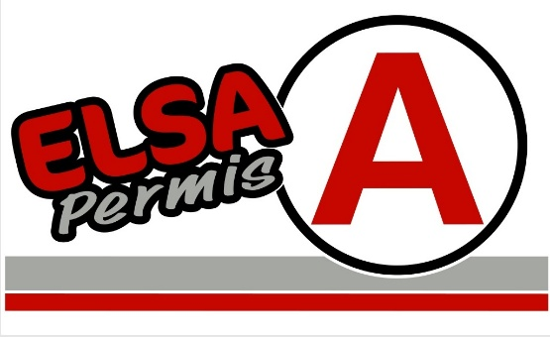 PRISE EN COMPTE DU HANDICAP

Un rendez-vous individuel est proposé afin de conseiller au mieux toute personne rencontrant des difficultés et d’identifier les besoins spécifiques.
L’auto-école s’engage à favoriser l’accès à la formation pour toutes personnes en situation de handicap : ceci en fonction de nos possibilités.
Nous formons des personnes malentendantes (mais nous ne sommes pas formés à la langue des signes), Dys, muettes, analphabètes etc….
Pour les handicaps plus lourds, en dehors de nos compétences, nous vous orienterons vers une structure plus adaptée.
Nous vous informerons sur l’existence des examens théoriques spécifiques : malentendants, non francophones, dys …
Nos locaux sont adaptés pour recevoir du public en fauteuil roulant : accès PMR, prote de 90 cms de large : pour la formation théorique.
Notre accueil téléphonique, ou toute demande par mail auront une suite pour vous rassurer et vous orienter.
Des cours de code sont mis en place afin d’utiliser un langage clair et non technique pour facilité la compréhension de chacun.
Le référent handicap est la gérante de l’auto-école.

